**客户端下单教程**

**客户端下单网址：** http://106.52.137.76:8082/signin.htm 官网： <http://www.hsd-express.cn/>

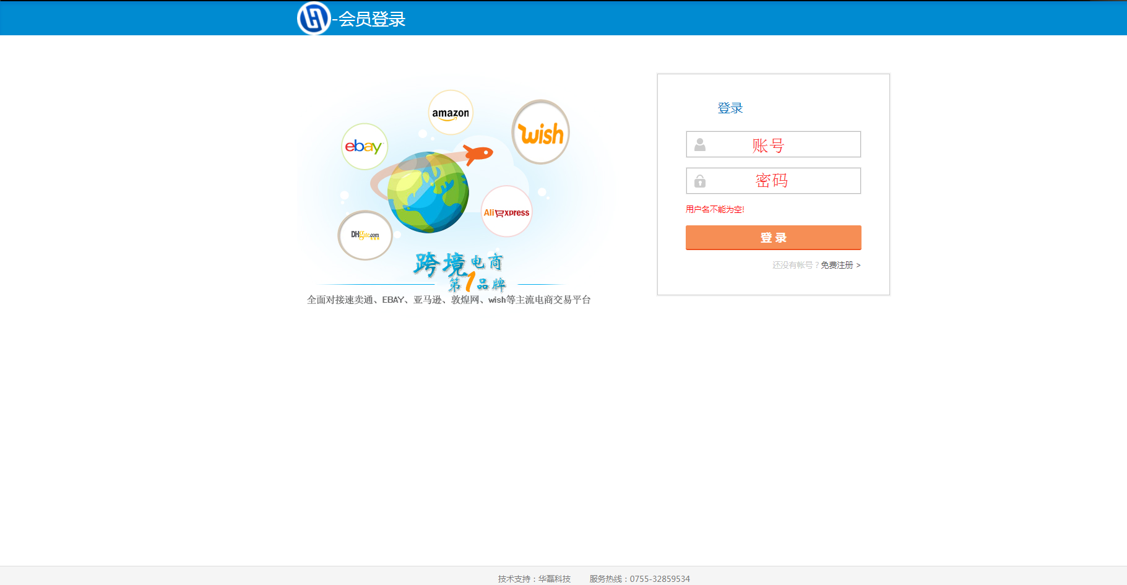

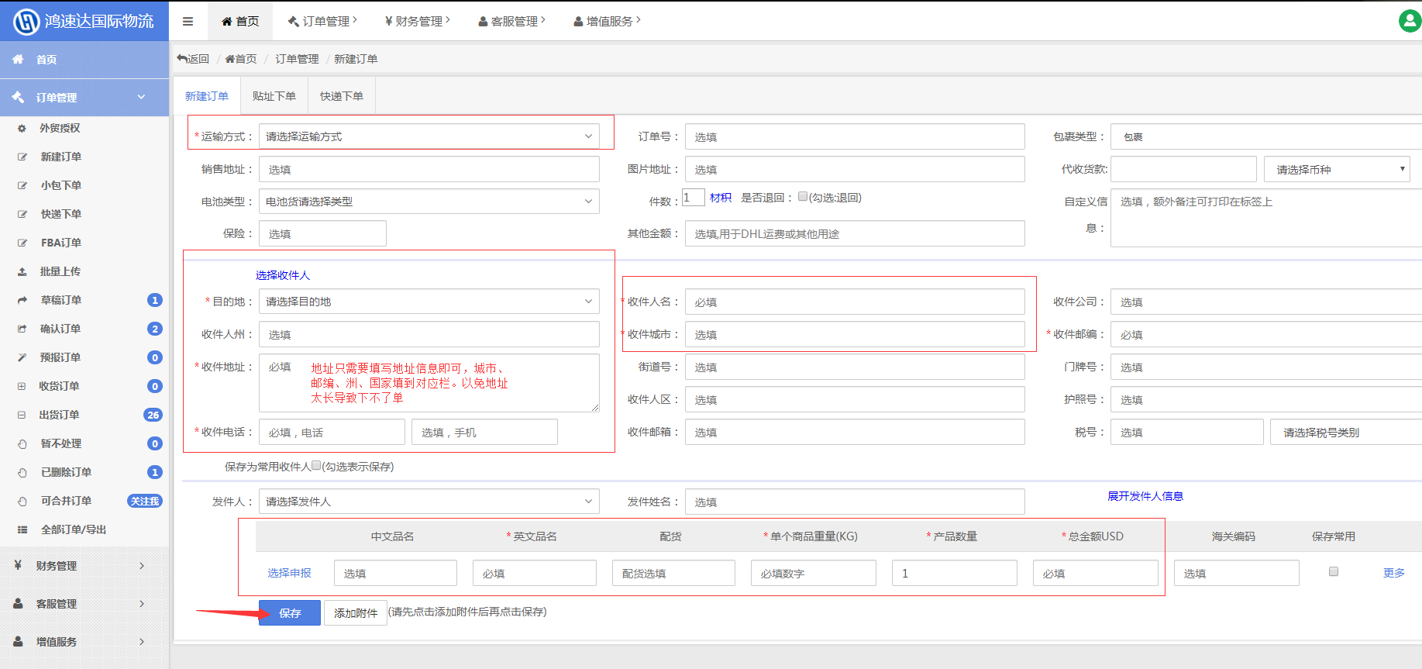**一、单票建单：选择新建订单功能，按照下图标示填好保存即可！小包类，下单就能出转单，即为成功。下好订单会默认移入至确认订单！快递类需要到我司制单。个别下单会提示失败。默认移入草稿订单，需手动提交确认订单才能打印面单。**

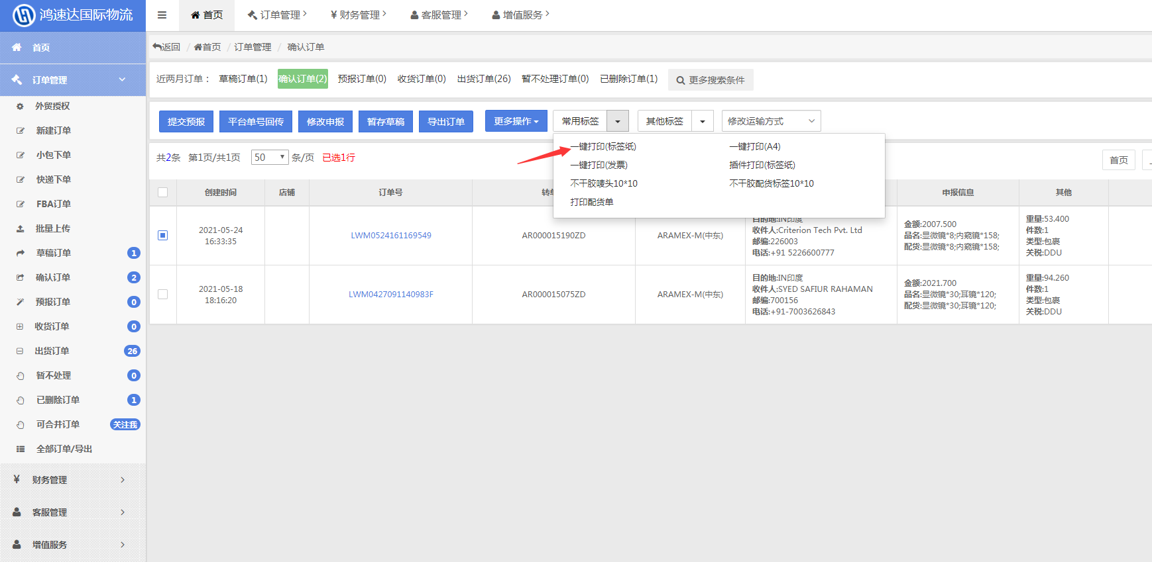**专线小包默认标签：如下图所示：一键打印（标签纸）！个别快递渠道如果选择一键打印标签纸没有标签，可以选择不干胶配货票圈10*10**

1. **批量下单**



**批量下单模板 双击打开**

**按照对应名称**

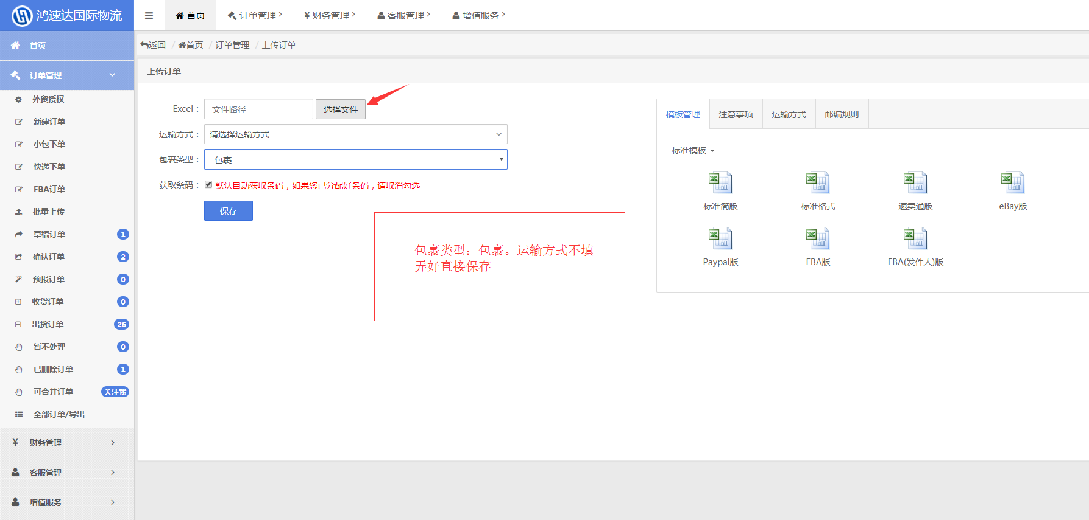**填好即可！**